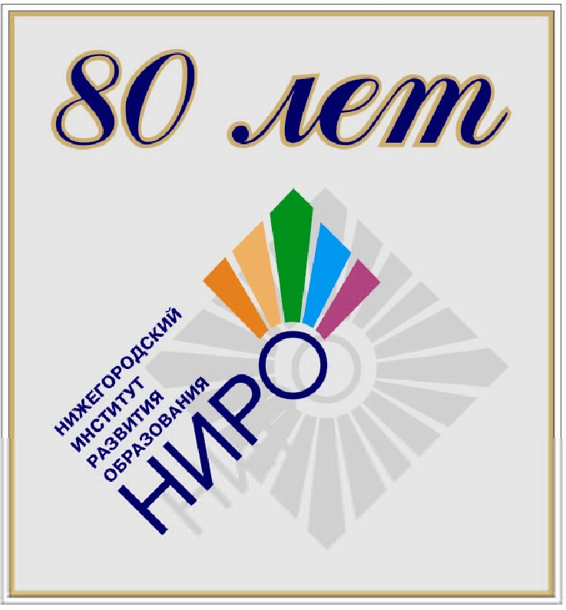

Министерство образования Нижегородской области

Государственное образовательное учреждение
дополнительного профессионального образования
«Нижегородский институт развития образования»

ПРОГРАММА
межрегиональной научно-практической конференции

«СОВРЕМЕННОЕ СОДЕРЖАНИЕ
ДОШКОЛЬНОГО ОБРАЗОВАНИЯ:
ВАРИАТИВНОСТЬ – ИНИЦИАТИВА –
УСТОЙЧИВОЕ РАЗВИТИЕ»

23 сентября 2009 г.

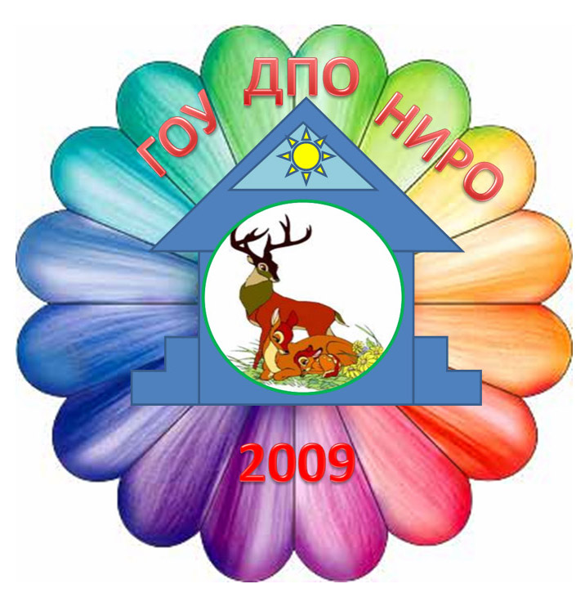

г. Нижний Новгород
Порядок работы конференции

9.00 – 10.00
Регистрация участников конференции (холл I этажа).
Стендовые презентации из опыта работы ДОУ г. Н. Новгорода и Нижегородской области, кафедр управления дошкольным образованием, теории и методики дошкольного образования, коррекционной педагогики и специальной психологии ГОУ ДПО НИРО.
Выставки издательств («Просвещение», «Вентана-Граф», «Дрофа», «Линка-Пресс»).
Выставка-продажа методической литературы для специалистов системы дошкольного образования и дидактических материалов для работы с детьми дошкольного возраста (ЗАО «Элти-Кудиц» и ООО «Интер-Волга»).

10.00 – 11.00 – ПРЕЗЕНТАЦИИ АВТОРСКИХ ПРОГРАММ И ТЕХНОЛОГИЙ
(мероприятия проходят параллельно)

АВТОРСКИЕ ПЕДАГОГИЧЕСКИЕ МАСТЕРСКИЕ
1. Авторская программа «Кроха» (воспитание от рождения до трех лет в семье и ДОУ) (актовый зал, I этаж)
Ведущая: Григорьева Г. Г., заведующая кафедрой теории и методики дошкольного образования ГОУ ДПО НИРО, к. п. н., доцент
2. «Креативная педагогическая технология музыкального образования дошкольников» (ауд. 205)
Ведущая: Костина Э. П., профессор кафедры управления дошкольным образованием ГОУ ДПО НИРО, д. п. н.
3. Авторская программа «Физкульт-Ура!» (нетрадиционные технологии формирования универсальных способов двигательной деятельности) (ауд. 308)
Ведущие: Чичикин В. Т., заведующий кафедрой теории и методики физического воспитания и ОБЖ ГОУ ДПО НИРО, д. п. н., профессор; Миронычева С. Ю., заведующая МДОУ № 121 Автозаводского района г. Н. Новгорода
4. Авторская программа «Я хочу учиться» (программно-методический комплекс по подготовке детей 5–7 лет к школе в условиях группы кратковременного пребывания) (ауд. 408)
Ведущие: Белоусова Р. Ю., заведующая кафедрой управления дошкольным образованием ГОУ ДПО НИРО, к. п. н., доцент; Баранова В. Н., заведующая МДОУ № 18 Автозаводского района г. Н. Новгорода
5. Авторская программа «Моя малая Родина» (социокультурное воспитание детей дошкольного возраста) (ауд. 105)
Ведущая: Комратова Н. Г., заведующая кафедрой дошкольной педагогики НГПУ, к. п. н., доцент
6. Авторская программа «Возрождение» (комплексная программа дополнительного образования) (ауд. 206)
Ведущая: Турилова Е. К., заведующая МДОУ № 20 Нижегородского района г. Н. Новгорода, к. п. н.
7. Авторская программа «Синяя птица» (преемственность дошкольного и начального общего образования) (ауд. 401)
Ведущая: Маханева М. Д., директор прогимназии № 117 Автозаводского района г. Н. Новгорода, к. п. н.

11.00 – 13.00 – ПЛЕНАРНОЕ ЗАСЕДАНИЕ (актовый зал, I этаж)
Ведущий: Николай Юрьевич Бармин, ректор ГОУ ДПО НИРО, к. э. н., доцент
Выступления:
1. Наумов Сергей Васильевич, министр образования Нижегородской области, д. п. н.
Тема: «О состоянии региональной системы дошкольного образования»
2. Кравцова Елена Евгеньевна, директор Института психологии имени Л. С. Выготского при РГГУ, д. психол. н., профессор
Тема: «Роль дошкольного образования в становлении и развитии личности»
3. Новикова Галина Павловна, главный научный сотрудник Института инновационной деятельности в образовании РАО, академик МАНПО, д. пед. и психол. н., профессор
Тема: «Состояние и перспективы развития дошкольного образования на современном этапе»
4. Федина Нина Владимировна, руководитель Центра дошкольного образования Института стратегических исследований в образовании РАО, советник генерального директора ОАО «Издательство “Просвещение”», к. п. н.
Тема: «Основные концепты проекта Федеральных государственных требований к структуре основной общеобразовательной программы дошкольного образования»
5. Григорьева Галина Григорьевна, заведующая кафедрой теории и методики дошкольного образования ГОУ ДПО НИРО, к. п. н., доцент
Тема: «Вариативное содержание дошкольного образования Нижегородской области: требования времени, эффекты, перспективы»
6. Белоусова Римма Юрьевна, заведующая кафедрой управления дошкольным образованием ГОУ ДПО НИРО, к. п. н., доцент
Тема: «Приоритетный национальный проект “Образование”: региональный опыт»
7. Сековец Людмила Сергеевна, заведующая кафедрой коррекционной педагогики и специальной психологии ГОУ ДПО НИРО, д. п. н., профессор
Тема: «Возможности включения инклюзивного обучения детей с ограниченными возможностями здоровья в образовательный процесс ДОУ»

13.00 – 14.00 – Обед (буфет НИРО, I этаж; кафе «Славянское»; столовая Современной
гуманитарной академии)
Работа выставок литературы (II этаж)

14.00 – 16.00
ДИАЛОГ-КЛУБЫ
(мероприятия проходят параллельно)

1. Приоритетный национальный проект «Образование»
и процессы устойчивого развития дошкольного образования
(ауд. 401)
Модераторы:
Новикова Г. П., главный научный сотрудник Института инновационной деятельности в образовании РАО, академик МАНПО, д. пед. и психол. н., профессор
Белоусова Р. Ю., заведующая кафедрой управления дошкольным образованием ГОУ ДПО НИРО, к. п. н., доцент
Выступления:
1. Белоусова Р. Ю., заведующая кафедрой управления дошкольным образованием ГОУ ДПО НИРО, к. п. н.: «О результатах эксперимента по внедрению вариативных моделей дошкольного образования в практику работы ОУ разного типа и вида»
2. Презентация работы с детьми по программам дополнительного образования детей старшего дошкольного возраста:
- Теленина Ю. Н., заместитель директора по учебно-воспитательной работе общеобразовательной школы № 7 г. Кулебаки: программа «Познавайка»
- Демина И. Н., директор негосударственного образовательного учреждения «Центр “Диво”» Автозаводского района г. Н. Новгорода: программа «Дивное развитие»
- Волкова О. А., директор НОУ г. Павлово: программа «Росток»

3. Презентация работы с родителями в семейных центрах ДОУ:
- Кабатова Н. Г., заведующая МДОУ № 80 Московского района г. Н. Новгорода: «Академия семейного образования в ДОУ»
- Семенова И. Б., заведующая МДОУ «Центр развития ребенка» г. Лысково: «Родительская гостиная в ДОУ»
- Тихонова И. М., заведующая МДОУ «Колокольчик», Н. В. Лычагова, заведующая МДОУ «Зернышко» д. Макасово Сосновского района: «Семейный клуб в ДОУ»
4. Скобелева Н. А., заведующая МДОУ № 394 Сормовского района г. Н. Новгорода, победитель конкурса инновационных образовательных программ: «Эффективность реализации программы развития ДОУ»
5. Шипова Т. Ф., заведующая МДОУ «Сказка» с. Арефино, победитель конкурса инновационных образовательных программ: «Роль стратегического управления ДОУ в повышении имиджа учреждения и профессии воспитателя»
6. Калмыкова З. А., заведующая МДОУ № 41 г. Сарова: «Практика стратегического управления ДОУ: курс на устойчивое развитие»
7. Жукова Л. П., доцент кафедры управления дошкольным образованием ГОУ ДПО НИРО, к. п. н.: «Государственно-общественное управление в инновационном развитии дошкольного образования»
8. Комиссарова О. Н., методист муниципального управления образованием г. Балахны: «Социальное партнерство как форма государственно-общественного управления в муниципальной системе дошкольного образования»
9. Голунова М. И., заведующая кафедрой теории и методики обучения информатике ГОУ ДПО НИРО: «Обзор электронных образовательных ресурсов для системы дошкольного образования»
10. Мочалова И. Ф., заведующая МДОУ № 22 г. Бор: «Экологическое воспитание детей дошкольного возраста в условиях компьютерно-игрового комплекса»
11. Каталова Л. В., заведующая МДОУ № 115 Московского района г. Н. Новгорода: «ДОУ как методический центр»
Свободный микрофон.

2. Формирование здоровья дошкольников в процессе
образовательной деятельности ДОУ: опыт и проблемы
(ауд. 203)
Модераторы:
Чичикин В. Т., заведующий кафедрой теории и методики физического воспитания и ОБЖ ГОУ ДПО НИРО, д. п. н., профессор
Гладышева О. С., заведующая кафедрой здоровьесбережения в образовании ГОУ ДПО НИРО, д. б. н., профессор
Выступления:
1. Чеменева А. А., доцент кафедры управления дошкольным образованием ГОУ ДПО НИРО, к. п. н.: «Здоровьесберегающие технологии дошкольного образования: практика внедрения»
2. Рыбакова Н. Ю., методист по дошкольному образованию РУО Сергачского района: «Социальное партнерство по вопросам здоровья и физического развития детей дошкольного возраста»
3. Кудрякова И. Г., методист по дошкольному образованию РУО г. Сарова: «Мастера дошкольного образования г. Сарова: опыт специалистов по физической культуре»
4. Мельникова А. Ф., заведующая МДОУ ЦРР № 50 г. Заволжье: «Проектирование содержания здоровьесберегающей среды в ДОУ “Центр развития ребенка”»
5. Есина Л. М., заведующая МДОУ № 3 «Рябинушка» г. Вача: «Опыт реализации индивидуально-дифференцированного подхода в здоровьеобеспечении детей»
6. Чиркова В. Н., заведующая МДОУ ЦРР № 440 Приокского района г. Н. Новгорода: «Здоровьесберегающие технологии в профилактике аллергических заболеваний у детей (авторская программа “Комфорт”)»
7. Ушакова О. А., заведующая МДОУ ЦРР № 90 Автозаводского района г. Н. Новгорода: «Технология физкультурного образования детей дошкольного возраста: опыт внедрения»
8. Щипахина Н. В., заведующая МДОУ комбинированного вида № 10 г. Кстово: «Мониторинговые технологии в управлении физкультурным образованием дошкольников»
9. Уваровская Л. Ю., старший воспитатель МДОУ № 30 г. Павлово: «Опыт методической службы ДОУ по здоровьесберегающей деятельности»
Свободный микрофон.

3. Воспитание детей раннего возраста – начало процесса
становления человека
(ауд. 105)
Модераторы:
Груба Г. В., доцент кафедры теории и методики дошкольного образования ГОУ ДПО НИРО, к. п. н.
Коробова М. В., старший преподаватель кафедры теории и методики дошкольного образования ГОУ ДПО НИРО
Выступления:
1. Груба Г. В., доцент кафедры теории и методики дошкольного образования ГОУ ДПО НИРО, к. п. н.: «Истоки становления личности ребенка в раннем возрасте»
2. Белова Н. Б., заведующая МДОУ № 229 Сормовского района г. Н. Новгорода: «Материнская школа – форма развития родителей как субъектов образовательного процесса»
3. Артюхова Г. И., заведующая МДОУ № 2 г. Сарова: «Интеграция деятельности образовательных и социальных учреждений в решении проблемы воспитания детей раннего возраста»
4. Колякова К. И., заведующая МДОУ № 52 Сормовского района г. Н. Новгорода: «Роль и место программы “Кроха” в методическом обеспечении образовательного процесса ДОУ»
5. Помелова И. К., старший воспитатель МДОУ № 343 Приокского района
г. Н. Новгорода: «Программа “Кроха” как одно из средств подготовки старшеклассников к будущему родительству»
6. Коробова М. В., старший преподаватель кафедры теории и методики дошкольного образования ГОУ ДПО НИРО: «Художественное слово как средство воспитания детей раннего возраста»
Свободный микрофон.

4. Становление и развитие креативности ребенка
дошкольного возраста
(ауд. 206)
Модераторы:
1. Григорьева Г. Г., заведующая кафедрой теории и методики дошкольного образования ГОУ ДПО НИРО, к. п. н., доцент
2. Костина Э. П., профессор кафедры управления дошкольным образованием ГОУ ДПО НИРО, д. п. н.
Выступления:
1. Промзелева Н. А., Чекурова Н. А., воспитатели МДОУ № 394 Сормовского района
г. Н. Новгорода: «Особенности руководства развитием ребенка в разных видах игровой деятельности»
2. Романова И. Б., заведующая МДОУ № 45 г. Заволжье: «Управление креативно ориентированным процессом музыкального образования дошкольников»
3. Горохова В. А., старший воспитатель МДОУ № 8 г. Семенов: «Развитие изобразительного творчества у детей дошкольного возраста на традициях народного декоративного искусства»
4. Пузач М. В., воспитатель МДОУ № 28 г. Дзержинска: «Развитие креативных способностей дошкольников в двигательной деятельности»
5. Христофорова Н. Л., Крикунова Л. Д., воспитатели МДОУ № 394 Сормовского района
г. Н. Новгорода: «Архитектура и скульптура Нижнего Новгорода как средство развития ценностного отношения к миру в художественном творчестве»
6. Белова Т. А., заведующая МДОУ № 47 г. Заволжье: «Развитие творческих способностей дошкольников в художественном ручном труде»
7. Сафонова М. А., воспитатель МДОУ № 143 Приокского района г. Н. Новгорода: «Система работы по развитию речевого творчества старших дошкольников на материале пейзажных картин»
8. Камшилова В. Н., старший воспитатель МДОУ № 199 Московского района
г. Н. Новгорода, Алабина Т. П., старший воспитатель МДОУ № 83 Московского района
г. Н. Новгорода: «Современные подходы к созданию предметно-игровой среды в ДОУ»
9. Арапова М. Л., старший воспитатель МДОУ № 342 Советского района г. Н. Новгорода: «Интеграция деятельности субъектов образовательного процесса как условие развития детского изобразительного творчества»
10. Орлова Л. Н., Пирязева Н. А., музыкальные руководители МДОУ № 11 Сормовского района г. Н. Новгорода: «Актуальность музыкально-образовательной среды в ДОУ и семье в развитии креативности дошкольников»
11. Зотова О. Н., преподаватель педагогического колледжа г. Дзержинска, к. п. н.: «Развитие креативности будущего воспитателя ДОУ в условиях педагогического колледжа»
12. Кислицына Г. Д., музыкальный руководитель МДОУ № 368 Ленинского района
г. Н. Новгорода: «Развитие креативности ребенка в процессе певческой деятельности»
13. Сомова С. М., старший воспитатель МДОУ № 363 Сормовского района г. Н. Новгорода, Мурычева Н. Н., музыкальный руководитель МДОУ № 363 Сормовского района г. Н. Новгорода: «Креативно развитый и музыкально образованный ребенок – цель музыкального образования дошкольников»
14. Пронина В. И., воспитатель МДОУ р. п. Вахтан Шарангского района: «Ознакомление с природой родного края как основа развития творческой деятельности дошкольника»
Свободный микрофон.

5. Подготовка детей к школе. Опыт преемственности
дошкольного и начального образования
(актовый зал, I этаж)
Модераторы:
1. Гурова О. В., доцент кафедры теории и методики дошкольного образования ГОУ ДПО НИРО, к. психол. н.
2. Яшина Н. Ю., доцент кафедры начального образования ГОУ ДПО НИРО, к. п. н.
Выступления:
1. Якутская Н. В., директор прогимназии № 421 Сормовского района г. Н. Новгорода: «Подготовка детей к школе в рамках реализации программы “Истоки”»
2. Тишкина Ю. А., старший преподаватель кафедры теории и методики дошкольного образования ГОУ ДПО НИРО: «Презентация программно-методического пособия “Филиппок”»
3. Дедова О. Ю., старший научный сотрудник лаборатории гуманно-личностных моделей образования ГОУ ДПО НИРО: «Психологические основы подготовки ребенка к освоению навыка первоначального письма»
4. Касаткина С. Б., заведующая МДОУ № 343 Сормовского района г. Н. Новгорода: «Индивидуально-дифференцированный подход при подготовке детей в группах кратковременного пребывания»
5. Долинина И. А., заведующая МДОУ р. п. Арья Уренского района «Профилактика тревожности детей старшего дошкольного возраста при поступлении в школу»
6. Гоголева Н. А., Цыбирева Л. Б., Козлова Т. М., педагоги прогимназии № 117 Автозаводского района г. Н. Новгорода: «Подготовка детей 4–7 лет к обучению грамоте»
7. Тимошина Е. Н., учитель начальных классов МОУ СОШ с. Чернуха Кстовского района: «Реализация курса “Познаем других людей и себя” как раздел программы “Предшкольная пора” Н. Ф. Виноградовой»
8. Герасимова К. Ф., учитель начальных классов МОУ СОШ № 21 г. Дзержинска: «Интегрированный подход к обучению грамоте по авторской программе “33 веселые буквы”»
Свободный микрофон.

6. Дошкольное образовательное учреждение как методический центр
непрерывного образования педагога
(ауд. 205)
Модераторы:
1. Попова В. Р., доцент кафедры теории и методики дошкольного образования ГОУ ДПО НИРО, к. п. н.
2. Стародубцева Е. В., старший преподаватель кафедры теории и методики дошкольного образования ГОУ ДПО НИРО
Выступления:
1. Попова В. Р., доцент кафедры теории и методики дошкольного образования ГОУ ДПО НИРО, к. п. н.: «Современные технологии методической работы в деятельности старшего воспитателя ДОУ»
2. Дроздова Л. С., старший воспитатель МДОУ № 31 «Родничок» г. Павлово: «Личностно ориентированный подход к повышению методической компетентности воспитателей ДОУ»
3. Скобелева Н. А., заведующая МДОУ № 394 Сормовского района г. Н. Новгорода: «Руководство формированием индивидуальных методических систем воспитателей ДОУ»
4. Таланина Е. В., старший воспитатель МДОУ г. Богородск: «Методическое проектирование как эффективный способ освоения детьми программного содержания»
5. Никитина Е. Н., заведующая МДОУ № 385 Московского района г. Н. Новгорода: «Инновационная деятельность старшего воспитателя в системе работы методического кабинета ДОУ»
6. Муравьева Л. А., заведующая МДОУ № 415 Советского района г. Н. Новгорода: «Содержание и методы работы с родителями неорганизованных детей в образовательном пространстве ДОУ»
7. Абрамова С. В., старший воспитатель МДОУ № 3 п. Дивеево: «Система методической работы с педагогами ДОУ»
8. Лозовая Т. В., старший воспитатель ДОУ № 26 Автозаводского района г. Н. Новгорода: «Развивающий эффект использования традиций народного декоративно-прикладного искусства в работе с дошкольниками»
Свободный микрофон.

7. Инклюзивное образование: опыт и перспективы
(ауд. 408)
Модераторы:
1. Сековец Л. С., заведующая кафедрой коррекционной педагогики и специальной психологии ГОУ ДПО НИРО, д. п. н., профессор
2. Аксенова Е. Б., доцент кафедры коррекционной педагогики и специальной психологии ГОУ ДПО НИРО, к. психол. н.
Выступления:
1. Зарубина И. Н., заведующая отделом непрерывного образования лиц с ограниченными возможностями здоровья Центра коррекционного и реабилитационного образования ФИРО (г. Москва), к. п. н.: «Актуальные проблемы инклюзивного обучения детей с ограниченными возможностями здоровья»
2. Йокубаускайте И. К., доцент кафедры коррекционной педагогики и специальной психологии ГОУ ДПО НИРО, к. психол. н.: «Задачи инклюзивного образования детей до-школьного возраста»
3. Тонконог Л. М., заведующая МДОУ № 452 Московского района г. Н. Новгорода, Малышева В. Н., заместитель заведующей МДОУ № 452 Московского района г. Н. Новгорода: «Коррекционно-развивающие технологии инклюзивного образования дошкольников»
4. Асташина Л. В., Лукина В. Ф., учителя-дефектологи МДОУ № 7 Автозаводского района г. Н. Новгорода: «Содержание и методы коррекционной работы по развитию зрительного восприятия и зрительно-пространственной ориентировки у детей с нарушениями зрения в условиях интегрированной группы дошкольного учреждения»
5. Веко Л. В., председатель Нижегородской региональной общественной организации поддержки детей и молодежи «Верас»: «Роль общественных организаций в сопровождении инклюзивного образования детей»
Свободный микрофон.
Телеконференция:
МДОУ № 1 «Лесная сказка» г. Сарова: «Использование устройства с биологически обратной связью для восстановления функций кисти руки как средство реабилитации при вхождении детей с ограниченными возможностями здоровья в инклюзивное образовательное пространство» (Алехина Т. С., начальник УДО г. Сарова, Стародубцева
И. А., заведующая МДОУ № 1 «Лесная сказка», Борискова Н. Р., учитель-логопед МДОУ
№ 1 «Лесная сказка»)
Мастер-классы:
- «Развитие речи и слуха у глухих детей в постимплантационный период» (Маркова Н. А., Рыжова Н. Н., учителя-дефектологи сурдокабинета КДБ ГУ НОДКБ, Ершова О. Б., учитель-дефектолог МДОУ № 19 Нижегородского района г. Н. Новгорода, воспитанники МДОУ № 19 Нижегородского района г. Н. Новгорода, роди-тели)
- «Дистанционная образовательная среда как интегративный подход к обучению детей с ограниченными возможностями здоровья» (Белоусова Н. Ю., старший преподаватель, аспирант кафедры коррекционной педагогики и специальной психологии ГОУ ДПО НИРО, воспитанники МДОУ № 452 Московского района г. Н. Новгорода, родители)

16.00 – 17.00 – ИТОГОВАЯ СЕССИЯ ОРГКОМИТЕТА КОНФЕРЕНЦИИ
(актовый зал, I этаж)
Ведущий: Николай Юрьевич Бармин, ректор ГОУ ДПО НИРО, к. э. н., доцент
1. Итоги работы научно-практической конференции.
Сообщения модераторов диалог-клубов.
Презентация рекомендательных пакетов.
2. Обсуждение резолюции научно-практической конференции.
Виктор Константинович Крючков, проректор по научно-исследовательской и проектной деятельности ГОУ ДПО НИРО, к. филос. н.

